PENGARUH MEDIA SOSIAL INSTAGRAM TRAVELOKA TERHADAP MINAT BERWISATA (STUDI TERHADAP FOLLOWERS @TRAVELOKA)

SKRIPSI

Diajukan untuk menemupuh Ujian Sarjana
Pada Program Studi Ilmu Komunikasi
Universitas Padjadjaran

NAVILA PUTRI YASMINE HIDAYAT
210110180089

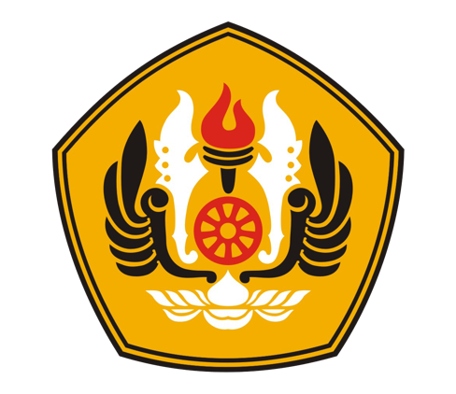

UNIVERSITAS PADJADJARAN
FAKULTAS ILMU KOMUNIKASI
JATINANGOR
2021

BAB I
PENDAHULUAN

  - Latar Belakang Penelitian
Teknologi informasi dan komunikasi sekarang ini sudah menjadi bagian yang sulit dilepaskan dari kehidupan sehari-hari manusia. Perkembangan teknologi dari dahulu hingga kini mengalami peningkatan yang cukup signifikan terutama perkembangan sistem informasi. Keberadaan internet memungkinkan kita untuk bertukar informasi secara instan tanpa terbatasi oleh jarak dan waktu. Teknologi internet memudahkan kita untuk mencari informasi dari berbagai sumber dengan mudah dan cepat. Indonesia merupakan salah satu negara dengan pengguna internet terbanyak. Berdasarkan dari hasil survey yang dilakukan oleh Asosiasi Penyelenggara Internet Indonesia (APJII), pengguna internet di Indonesia pada tahun 2019-2020 mencapai 196,71 juta jiwa dari total penduduk Indonesia yang berjumlah 266,91 juta jiwa yang berarti sekitar 73,7% dari total penduduk Indonesia menggunakan internet.
Kehadiran internet melahirkan jejaring sosial yang biasa kita sebut dengan media sosial. Jejaring sosial telah berkembang dari tahun ke tahun dengan variasi yang berbeda-beda. Keberadaan media sosial membantu kita untuk meraih audiens yang lebih luas. Pengunaan media sosial sekarang ini bisa untuk berbagai macam, dari mulai pribadi, bisnis, hingga edukasi.
Di penghujung tahun 2019, dunia dikejutkan dengan munculnya kasus pneumonia misterius, pertama kali muncul di Wuhan, China. Penyakit tersebut disebabkan oleh virus Severe Acute Respiratory Syndrome Coronavirus-2 (SARS-CoV-2). Virus tersebut telah menyebar secara luas dan dengan cepat. Dikarenakan penularan virus yang begitu cepat, WHO mengumumkan Covid-19 sebagai pandemi dunia. Covid-19 pertama kali muncul di Indonesia diawal bulan Maret 2020, semenjak awal maret pertumbuhan kasus Covid-19 meningkat pesat. Per tanggal 7 Juni 2020 terdapat 31.186 kasus dan 1.851 kematian di Indonesia. Sejak kehadiran virus tersebut di Indonesia, tentunya terdapat perubahan – perubahan yang terjadi pada kehidupan masyarakat.
Masyarakat Indonesia pertama kali dihimbau untuk melakukan karantina untuk memutus rantai penyebaran virus di pertengahan bulan April. Hal tersebut membuat beberapa aktivitas masyarakat dibatasi, dari mulai sektor pendidikan yang mulai memberlakukan pembelajaran secara daring. Kemudian disusul oleh sektor lainnya, hampir semua kegiatan diberhentikan karena diterapkannya work from home. Pusat perbelanjaan, tempat hiburan, dan lainnya pun mulai ikut tutup. Akibat dari karantina ini, tentunya media sosial menjadi teman selama pandemi berlangsung. Dilansir dari voi.id penggunaan media sosial naik sebesar 40 persen, selama social distancing ini (Elfira & Indrawan, 2020).
Kehadiran Covid-19 tentunya berhasil merombak tatanan kehidupan sosial, salah satunya adalah kebiasaan manusia berinteraksi. Tiba – tiba manusia yang merupakan makhluk sosial harus bisa menyesuaikan diri dengan kebijakan pemerintah untuk tetap dirumah saja. Beruntungnya kemajuan teknologi dan informasi bisa memenuhi kebutuhan masyarakat Indonesia. Dari mulai media sebagai platform pembelajaran, rapat, hiburan, galang dana, interaksi sosial, dan masih banyak lagi. Kehadiran media sosial juga membantu berjalannya pemasaran secara digital. Banyak pembisnis yang berkeluh kesah karena adannya virus ini, peminatan jadi menurun karena berkurangnya interaksi “people to people” (Yuda, n.d.).
Perkembangan pasar di era globalisasi saat ini terjadi sangat cepat terlihat dari kemajauan tingkat kehidupan masyarakat yang mengglobal, serta diikuti dengan perubahan selera pasar terhadap pilihan keputusan pembelian. Dampak penggunaan media sosial sebagai sarana membagikan konten memiliki dampak signifikan pada kredibilitas serta daya tarik, yang memengaruhi konsumen untuk membeli (Weismueller, Harrigan, Wang, & Soutar, 2020) .Keadaan pandemi seperti ini, masyarakat dipaksa melakukan pembelian secara daring. Berbagai macam pelaku usaha menggembar – gemborkan iklan mereka melalui media sosial seperti Twitter, Facebook, Instagram, YouTube, dan media lainnya. Hal tersebut bisa dibilang efektif, dilansir dari data We Are Social Indonesia merupakan negara dengan adopsi e-commerce terbesar di dunia, angkanya mencapai 88% dari jumlah keseluruhan pengguna internet di Indonesia (Ramadhan, Data Internet di Indonesia dan Perilakunya Tahun 2020, 2020).
Salah satu media sosial yang paling sering digunakan untuk digital marketing adalah Instagram. Platform tersebut diduga menjadi salah satu media sosial yang paling populer digunakan masyarakat Indonesia. Trafik penggunaan media sosial Instagram melonjak sekitar 40% dari biasanya. Hal tersebut terjadi karena banyaknya orang mencari hiburan atau mencari produk di media sosial ini. Instgram memiliki fitur menarik yang mendukung pelaku bisnis bertemu pelanggannya, atau sebaliknya. Selain itu, Intstagram juga menawarkan fitur – fitur yang mendukung untuk melakukan pemasaran digital.
Instagram sendiri menawarkan berbagai macam konten untuk menemani kita selama karantina ini. Konten – konten yang kita terima dalam linimasa merupakan hasil dari algoritma, apa yang sering kita lihat, apa yang mungkin kita suka, dan lainnya. Disebut dalam buku karya Vincent Mosco, perusahaan media dapat mengontrol produksi dan distribusi produk media dengan cara membatasi keragaman konten. Tidak jarang konten-konten yang didapati merupakan konten liburan seperti tempat destinasi, atau sekedar foto pantai. Keinginan berwisata di momen seperti ini tentunya menjadi hal wajar, dikarenakan sudah satu tahun lebih kita banyak melakukan aktivitas dirumah.
Menurut survei dari Tim Penelitian dan Pengembangan Kompas yang dilaksanakan pada Juli-Agustus 2020 terkait keinginan masyarakat untuk berwisara selama pandemi. Mendapati hasil sejumlah 38,5% responden ingin berwisata, jumlah tersebut tidak bisa dibilang kecil. Kebanyakan dari responden menyatakan ingin berwisata ke tempat terbuka, seperti ke lau, wisata bahar, hingga ekowisata (Survei: Minat Liburan Saat Pandemi Besar, Wisata Laut Jadi Incaran Artikel ini telah tayang di Kompas.com dengan judul "Survei: Minat Liburan Saat Pandemi Besar, Wisata Laut Jadi Incaran", Klik untuk baca: https://travel.kompas.com/read/2020/12/10/210000, 2020)
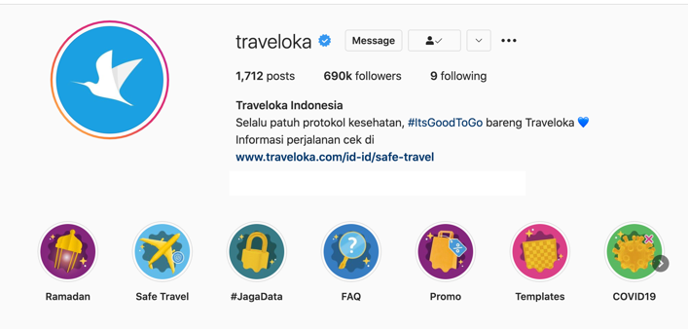
Salah satu perusahaan yang menggunakan media sosial sebagai sarana komunikasi pemasaran adalah Traveloka. Traveloka didirkan pada tahun 2012 oleh Fery Unardy, perusahaan ini menyediakan layanan pemesanan tiket pesawat hingga hotel di Indonesia. Tidak hanya itu Traveloka kini memiliki banyak segmen-segmennya, seperti Traveloka Eats yang membahas makanan hingga Traveloka Xperience yang memberikan informasi mengenai tempat hiburan. Traveloka seringkali menggunggah konten-konten terkait tempat-tempat wisata yang bisa kita kunjungi selama pandemi dengan kategori aman. Tidak hanya menganai tempat berwista, akun Instagram Traveloka juga memberikan tips and tricks berpergian. Konten-konten yang disuguhkan diharapkan dapat menambah kenaikan penjualan dan para followers tertarik untuk berkunjung ke tempat wisata. Pengikut dari akun Traveloka sendiri sudah mencapai 690 ribu followers.
Gambar 1.1 : Tampilan Instagram @traveloka
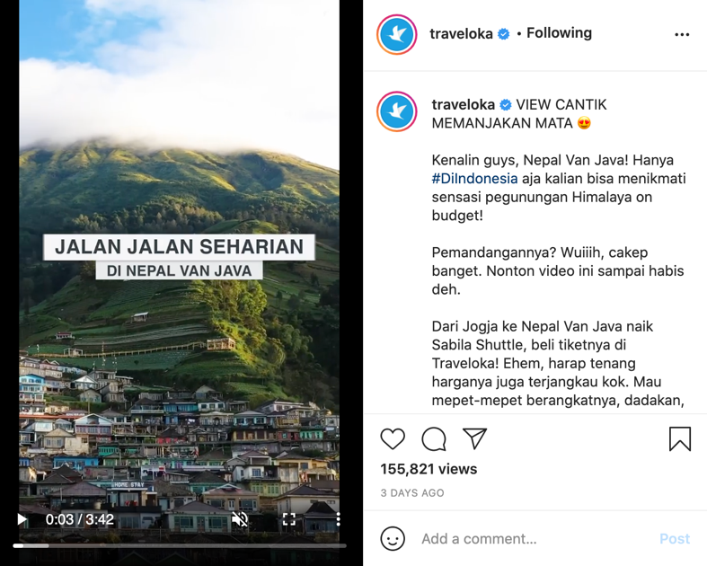
Sumber: Instagram Web
Gambar 1.2 : Konten “Nepal Van Java, Magelang”
Sumber:https://www.instagram.com/tv/CNziYQFBLmh/?utm_source=ig_web_copy_link
Pada penelitian terdahulu yang berjudul “Pengaruh Promosi Traveloka @traveloka melalui Twitter terhadap Keputusan Pembelian (Survei terhadap followers Akun Twitter @traveloka)” menyatakan bahwa, pada konten promosi HARBOLNAS, Natal, dan liburan lainnya mempu memengaruhi keputusan pembelian sebesar 35,2%. Presentase tersebut menunjukkan bahwa pengaruh promosi melalui Twitter terhadap keputusan pembelian tergolong rendah. Berdasarkan hasil penelitian, promosi melalui akun Twitter dapat memengaruhi keputusan para followers namun banyak responden yang lebih sering melihatnnya di akun media sosial lain atau iklan melalui website (Magdalena, Lestari, & Nurfebiaraning, 2016)
Berdasarkan latar belakang di atas, penulis akan meneliti apakah konten-konten melalui akun Instagram @traveloka yang diberikan, mampu memengaruhi minat berwisata para followers Instagram @traveloka. Oleh karena itu, peneliti membuat judul penelitian “Pengaruh Media Sosial Instagram Traveloka terhadap Minat Berwisata (Studi terhadao followers @traveloka)”

  - Rumusan Masalah
Berdasarkan latar belakang penelitian diatas, maka rumusan masalah penelitian adalah:
- Bagaimana pengaruh konten media sosial Traveloka di Instagram terhadap minat berwisata followers?
  - Identifikasi Masalah
Melalui latar belakang dan rumusan masalah , peneliti mengidentifikasikan masalah di bawah ini:
- Adakah pengaruh antara konten media sosial Instagram @traveloka terhadap minat berwisata pada followers?
  - Tujuan Penelitian
Berdasarjan rumusan masalah diatas, maka didapat tujuan penelitian yaitu :
- Untuk mengetahui pengaruh konten media sosial Traveloka di Instagram terhadap minat berwisata followers.
  - Kegunaan Penelitian
    - Kegunaan Teoritis
Penelitian ini diharapkan dapat berkontribusi pada pengembangan penelitian di bidang ilmu komunikasi, khususnya kajian komunikasi pemasaran agar dapat digunakan sebagai referensi penelitian sejenis ataupun studi selanjutnya.
    - Kegunaan Praktis
- Bagi Penulis
Penulis dapat mengaplikasikan ilmu yang telah diperoleh selama ini serta menambah wawasan dengan adanya analisis hasil penelitian.
- Bagi Akademisi
Akademisi diharapkan mampu menjadikan penelitian ini sebagai bahan untuk memperluas wawasan ilmu pengetahuan di bidang komunikasi.
- Bagi Perusahaan
Bagi Traveloka, penelitian ini dapat menjadi sarana pengembangan dan peningkatan kualitas dalam strategi komunikasi pemasaran di media sosial Instagram.

DAFTAR PUSTAKA

Elfira, T. C., & Indrawan, A. F. (2020, Maret 31). Trafik Pengguna Media Sosial Naik 40 Persen Selama Pandemi Corona. Retrieved from voi.id: https://voi.id/teknologi/4227/trafik-pengguna-media-sosial-naik-40-persen-selama-pandemi-corona
Yuda. (n.d.). Digital Marketing: Sebagai Solusi Bisnis yang Terdampak Social Distancing. Retrieved from Whello.id: https://whello.id/tips-digital-marketing/digital-marketing-sebagai-solusi-bisnis-terdampak-social-distancing/
Ramadhan, B. (2020, Februari 16). Data Internet di Indonesia dan Perilakunya Tahun 2020. Retrieved from Teknoia.com: https://teknoia.com/data-internet-di-indonesia-dan-perilakunya-880c7bc7cd19
Survei: Minat Liburan Saat Pandemi Besar, Wisata Laut Jadi Incaran Artikel ini telah tayang di Kompas.com dengan judul "Survei: Minat Liburan Saat Pandemi Besar, Wisata Laut Jadi Incaran", Klik untuk baca: https://travel.kompas.com/read/2020/12/10/210000. (2020, Desember 10). Retrieved from Kompas: https://travel.kompas.com/read/2020/12/10/210000627/survei-minat-liburan-saat-pandemi-besar-wisata-laut-jadi-incaran
Magdalena, F., Lestari, M. T., & Nurfebiaraning, S. (2016). PENGARUH PROMOSI TRAVELOKA @TRAVELOKA MELALUI TWITTER TERHADAP KEPUTUSAN PEMBELIAN (SURVEI TERHADAP FOLLOWERS AKUN TWITTER @TRAVELOKA) . Jurnal Sosioteknologi, 371-377.
Weismueller, J., Harrigan, P., Wang, S., & Soutar, G. N. (2020). Influencer endorsements: How advertising disclosure and source credibility affect consumer purchase intention on social media. Australasian Marketing Journal, 1-11.

